Преподаватель | Кудашева Лариса Викторовна
Учебная дисциплина | Гармония
Специальность | 53.02.05 Сольное и хоровое народное пение
Курс | 2
Дата занятия | 7.04.2020
Тема  - Ответьте на вопросы: | D7 в заключительной каденции  Повторение
- Что такое период?
- Перечислите виды периода по тональному признаку; по тематизму; по масштабу; по степени деления.
- Что такое каденция?
- Перечислите виды каденций по местоположению; по степени завершенности.
- Как называется каденция, заканчивающаяся на D? S? Т?
- Перечислите признаки полной совершенной каденции.
- На какой ступени строится К64?
- С каким аккордом К64 имеет внешнее сходство?
- Почему К64 называется бифункциональным?
- Какой тон удваивается в К64?
- Какая функция не может быть перед К64?
- Расскажите о голосоведении в обороте К64 D.
- Может ли быть скачок от К64 к D?
- Может ли К64 перемещаться?
- Каковы должны быть метрические условия при использовании К64?
- Сделайте гармонический анализ: определите вид периода и каденций, определить функции (аккорды по порядку). - №15.Скребкова С., Скребков С. Хрестоматия по гармоническому анализу. М., 1978
- Сыграйте на фортепиано оборот: T S K64 D T в тесном расположении, в 3х мелодических положениях в тональностях с 1 и 2 знаками (одной мажорной, другой минорной – на выбор).

Новая тема: D7 в заключительной каденции

D7 – это аккорд, который строится на V ступени мажора и гармонического минора.
По структуре - малый мажорный: б3+м3+м3. Между крайними звуками – м7.
Названия тонов аккорда: прима, терция, квинта, септима.
D7 – главный септаккорд лада, яркий представитель доминантовой группы.
D7 является диссонирующим (в его составе м7, ум5, Ум53), бифункциональным (IV ступень – функция S)
D7 используется главным образом в заключительной каденции (для закрепления тональности).
Расположение – тесное, широкое, смешанное
Может быть полным (1,2 такты) и неполным: без квинты с удвоением примы (3 такт).

Расположение – тесное, широкое, смешанное (совмещает признаки тесного и широкого расположения).
Разрешение в Т:
- септима и квинта на ступень вниз
- терция на ступень вверх
- бас – скачком
Таким образом, D7 полный разрешается в неполное Т53 (без 5, с утроенной 1).
Нотный пример – такт1.
Особое внимание надо уделять тону септимы (IV ступень лада) - она всегда разрешается на ступень вниз в терцовый тон Т53.

В широком расположении в обороте К64-D7 допускаются параллеьные 5: ч5-ум5. (такт2)
От К64 к D7 может быть скачок со сменой расположения (такт 3).

Если терцовый тон D7 (VII ступень) в среднем голосе, то D7 может разрешаться в полное Т53.

Неполный D7 разрешается в полное Т53 при плавном голосоведении:

Если перед D7 стоит S53, то D7 должен быть неполным во избежание параллельных квинт!

Варианты полной совершенной каденции
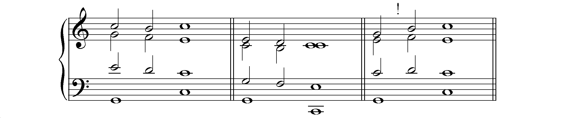
D7 в мелодическом положении септимы не используется, т.к.приводит к полной несовершенной каденции:
Тон септимы может быть 2х видов:
- проходящая септима (если D53 переходит в D7)
- приготовленная септима (если она осталась после S как общий звук)

В заключительной каденции неполный D7 в мелодическом положении 1 может разрешаться в Т со скачком прим. При этом допускаются противоположные октавы в крайних голосах (бетховенские октавы).

Практическое задание:
- Проанализируйте образец решения задачи.
Домашнее задание
- Играть 3 варианта полной совершенной каденции в родственных тональностях к C-dur.
Прислать видео одного любого варианта.
- Гармонизовать задачи – Абызова, тема 7, №№2,3.
Прислать фото задач.

Учебные материалы:

Абызова Е.Н. Гармония. М.: Музыка, 2007 - тема 7.
- Скребкова С., Скребков С. Хрестоматия по гармоническому анализу. М., 1978

Материалы прислать до 18.00 14.04.20

Способ передачи: дистанционно, личным сообщением в соц.сетях

